Producto 1 · FP066
Plataforma de tándem lingüístico
Frontend en HTML5, CSS3, Bootstrap y JavaScript
Dato | Contenido
Asignatura | FP066 · Desarrollo full stack con JavaScript y servicios web
Equipo | Node3
Integrantes | Federico Tito (Persona 1) · Andrea Ros (Persona 2) · Gerard Garro (Persona 3)
Fecha de entrega | 21 de octubre de 2026

Contenido
1. Enlaces del proyecto 3
2. Descripción del proyecto 3
3. Arquetipos de usuario y mockup 3
Arquetipo 1 · Marta, la que busca practicar 3
Arquetipo 2 · John, el que ofrece su idioma 4
Mockup 4
4. Estructura de directorios y buenas prácticas 4
Buenas prácticas aplicadas 4
5. Las cuatro interfaces 5
5.1 Dashboard (index.html) 5
5.2 Login (login.html) 6
5.3 Intercambios (exchanges.html) 7
5.4 Usuarios (users.html) 8
6. Arquitectura frontend y usabilidad 8
Arquitectura frontend 8
Usabilidad y accesibilidad 9
Bibliografía 9
7. Prompts de IA por archivo y mapa conceptual 9
Mapa conceptual hecho a mano 11
8. Dificultades, soluciones y reparto de tareas 11
Reparto de tareas 12

1. Enlaces del proyecto
Recurso | Enlace
Repositorio Git | https://github.com/androsrivas/fp.066_fullstack-javascript
Tablero Trello | https://trello.com/invite/b/6aba20d5bd10cd1e484a4aea/ATTI8aadc949462821c74b9916927d1de986C7FAFF5B/fp066-node3
Proyecto en CodeSandbox

2. Descripción del proyecto
Tándem es una plataforma web donde personas que quieren practicar idiomas publican ofertas (lo que pueden enseñar) y peticiones (lo que quieren aprender) y se ponen en contacto con quien les interesa. Este producto es solo el frontend: no hay servidor ni base de datos, y los datos de ejemplo viven en memoria.
- Público objetivo: estudiantes, personas en movilidad y aficionados a los idiomas que buscan conversación real.
- Idiomas de ejemplo: español, catalán, inglés, francés, alemán, italiano y japonés.
- Modalidad: online (videollamada) o presencial.
- Pantallas: Dashboard, Login, Intercambios y Usuarios.
- Tecnologías: HTML5, CSS3, Bootstrap 5.3.3, fuente Poppins (Google Fonts) y JavaScript con módulos ES.

3. Arquetipos de usuario y mockup

Arquetipo 1 · Marta, la que busca practicar
Campo | Descripción
Nombre, edad, ocupación | Marta Ferrer, 21 años, estudiante universitaria que irá de Erasmus a Irlanda
Idiomas | Nativo: catalán y español · Aprende: inglés (B1)
Objetivos | Practicar conversación con nativos antes del semestre en Irlanda
Frustraciones | Los tablones físicos están desordenados y no sabe si la oferta sigue vigente
Motivaciones | Mejorar la fluidez, conocer gente e intercambiar cultura
Competencia digital | Alta en móvil; usa el ordenador solo para estudiar
Cita | «Quiero encontrar rápido a alguien con quien quedar y practicar.»
Escenario de uso | Entra desde el móvil entre clases, filtra las ofertas de inglés y publica una petición

Arquetipo 2 · John, el que ofrece su idioma
Campo | Descripción
Nombre, edad, ocupación | John Smith, 34 años, ingeniero de software que trabaja en Barcelona
Idiomas | Nativo: inglés · Aprende: español (A2)
Objetivos | Practicar español en un ambiente relajado y hacer amistades en la ciudad
Frustraciones | Las aplicaciones de idiomas le parecen impersonales y muy centradas en la gamificación
Motivaciones | Integrarse en su barrio y ayudar a otros a mejorar su inglés a cambio
Competencia digital | Muy alta; usa el ordenador a diario
Cita | «Ofrezco una hora de inglés a la semana si me ayudan con el español.»
Escenario de uso | Desde el ordenador, publica una oferta, revisa las peticiones y se da de baja cuando ya ha encontrado pareja

Mockup
Sistema de diseño aplicado: oferta = verde y petición = naranja, siempre acompañadas de la etiqueta de texto «Oferta» / «Petición» para no depender solo del color; tipografía Poppins; esquinas redondeadas; animación suave al aparecer y al pasar el ratón; menos movimiento si el sistema lo pide (prefers-reduced-motion).

4. Estructura de directorios y buenas prácticas
fp.066_fullstack-javascript/
├── src/
│ ├── pages/
│ │ ├── index.html Dashboard
│ │ ├── login.html Login
│ │ ├── exchanges.html Intercambios
│ │ ├── users.html Usuarios
│ │ └── plantilla.html Base para páginas nuevas
│ ├── css/
│ │ └── styles.css Personalización y animaciones
│ └── js/
│ ├── datos.js Único archivo de datos (módulo)
│ ├── utils.js Funciones compartidas
│ ├── nav.js Correo del usuario logueado en la barra
│ ├── dashboard.js · login.js · users.js · exchanges.js
└── docs/ Memoria y foto del mapa conceptual

Buenas prácticas aplicadas
- HTML, CSS y JavaScript en archivos separados: ningún onclick ni código dentro del HTML, solo <script type="module">.
- Un único datos.js exportado como módulo, importado por todas las pantallas, sin repetir datos.
- Funciones reutilizables en utils.js: escaparHtml (evita inyectar código), mostrarAviso y siguienteId.
- Misma plantilla y barra de navegación en las 4 páginas, para que el diseño sea coherente.
- Rutas relativas con ../ porque las páginas están en src/pages/.
- Trabajo con Gitflow: ramas feature/* desde develop, pull requests con base develop y mensajes de commit con prefijos feat:, fix:, docs: y style:.
- Comentarios en el código y prompts de IA documentados en la cabecera de cada archivo.

5. Las cuatro interfaces

5.1 Dashboard (index.html)
Muestra el tablón de intercambios como tarjetas generadas por JavaScript desde el array de datos.js. Ofertas en verde y peticiones en naranja, con etiqueta de texto.
- Filtro por tipo (todos, ofertas, peticiones) con contador de resultados.
- Las tarjetas se elevan al pasar el ratón y aparecen con una animación suave.
- Menú plegable en móvil (botón hamburguesa de Bootstrap).
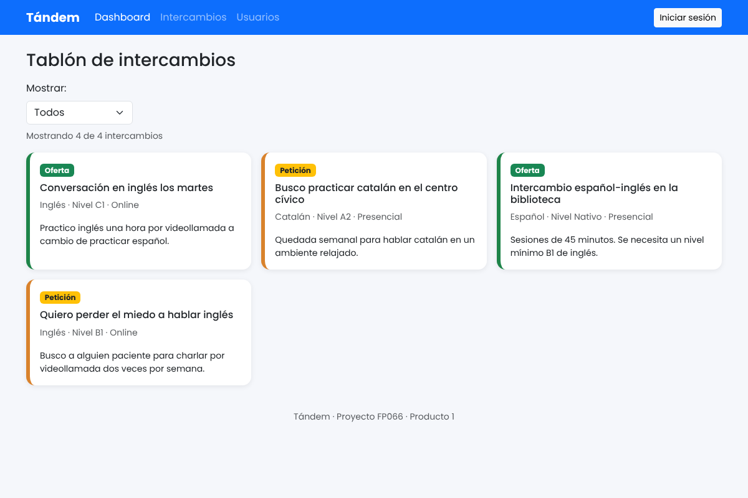 | 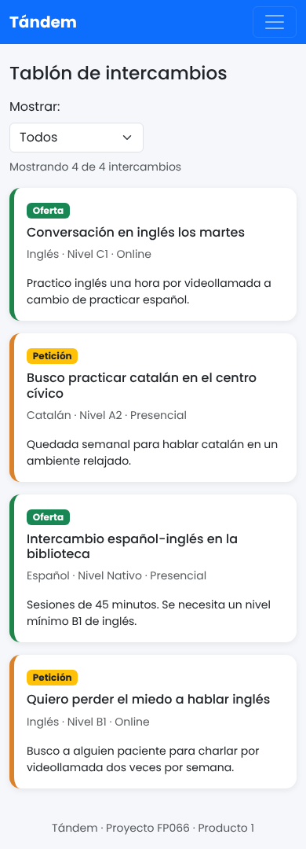
Escritorio | Móvil (390 px)

5.2 Login (login.html)
Formulario de acceso que comprueba el correo y la contraseña contra la lista de usuarios de datos.js.
- Validación con checkValidity y los avisos rojos de Bootstrap.
- Si los datos son correctos se saluda a la persona y su correo aparece en la barra de navegación de todas las páginas hasta que cierra sesión (botón «Cerrar sesión»).
- Si son incorrectos aparece un aviso de error.
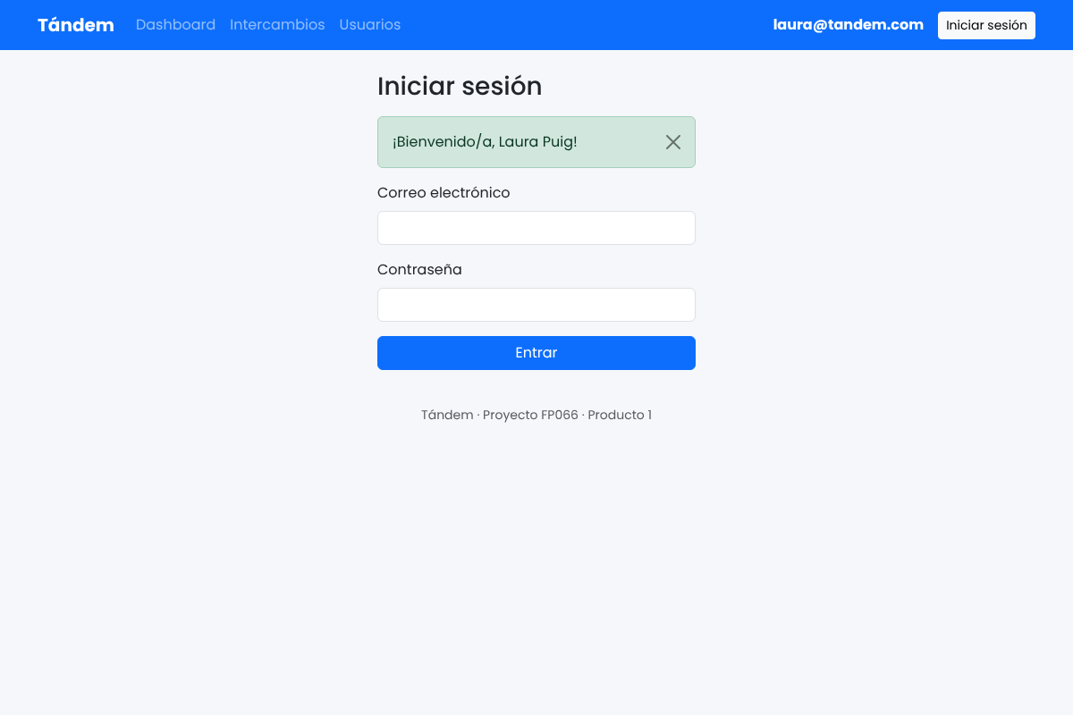 | 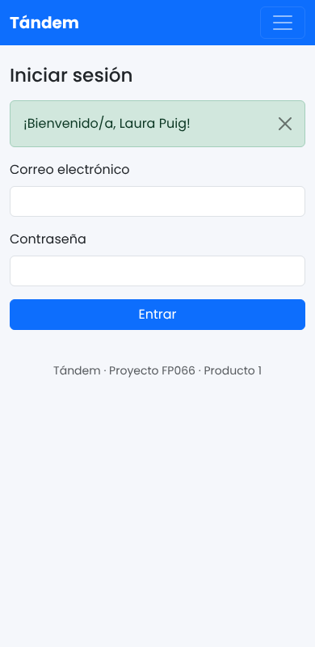
Escritorio | Móvil (390 px)

5.3 Intercambios (exchanges.html)
Permite publicar una oferta o una petición y consultar todos los intercambios en una tabla.
- Formulario con validación (tipo, idioma, nivel, modalidad, título, descripción y autor).
- Tabla con tipo (etiqueta de texto y barra de color), título, idioma, nivel, modalidad y autor, con filtros por tipo e idioma y un buscador de texto que se combinan entre sí.
- Baja con ventana de confirmación y mensaje cuando no hay resultados.
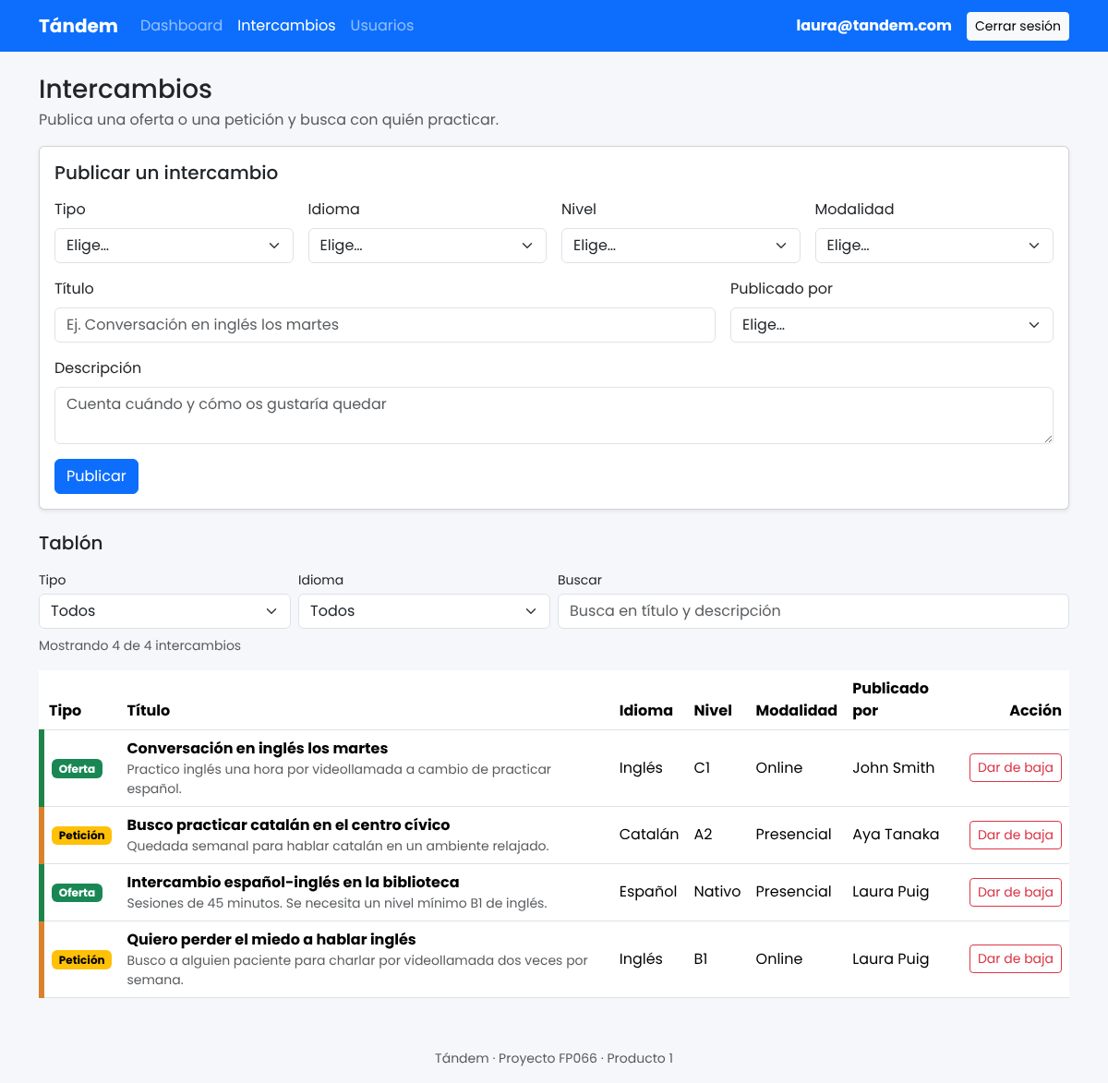 | 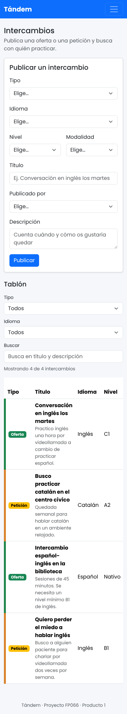
Escritorio | Móvil (390 px)

5.4 Usuarios (users.html)
Alta de usuarios y tabla de usuarios registrados.
- Validación: campos obligatorios, contraseña de mínimo 4 caracteres, correo no repetido e idiomas distintos.
- Fila del usuario nuevo resaltada con una animación suave.
- Baja con ventana de confirmación y mensaje cuando no queda ningún usuario.
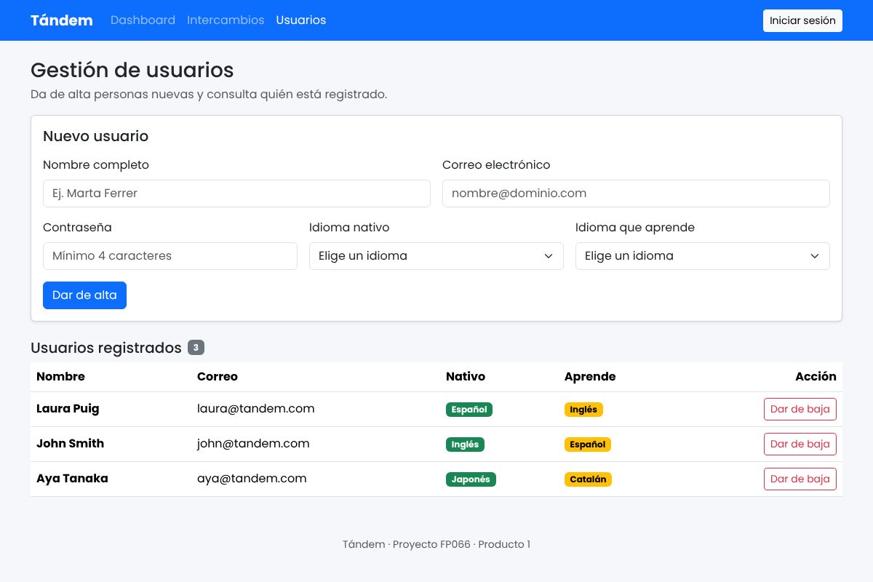 | 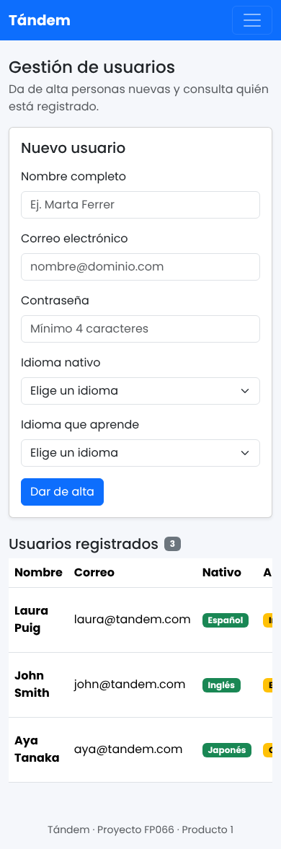
Escritorio | Móvil (390 px)

6. Arquitectura frontend y usabilidad

Arquitectura frontend
- Cliente-servidor. El navegador (cliente) pide los archivos y muestra la interfaz. En este producto no hay servidor de aplicación ni base de datos: los datos están en memoria y se pierden al recargar.
- Aplicación multipágina (MPA). Cada pantalla es un HTML distinto. Es lo contrario de una aplicación de una sola página (SPA), donde JavaScript cambia el contenido sin cargar otra página.
- Separación de responsabilidades. HTML para la estructura, CSS para la presentación y JavaScript para el comportamiento.
- Modularidad. Los módulos ES (import/export) permiten compartir datos y funciones entre pantallas sin duplicar código.
- Diseño responsive y mobile first. La rejilla de Bootstrap y sus puntos de ruptura adaptan la interfaz a móvil, tablet y escritorio.

Usabilidad y accesibilidad
- Visibilidad del estado: avisos tras cada acción (alta, baja, login correcto o fallido).
- Prevención de errores: validación de formularios y confirmación antes de dar de baja o borrar.
- Consistencia: mismos colores, botones y barra de navegación en todas las páginas.
- Reconocer antes que recordar: etiquetas visibles en todos los campos y menús claros.
- Accesibilidad: oferta y petición no se distinguen solo por el color, buen contraste (WCAG AA) y respeto a prefers-reduced-motion.

Bibliografía
Fuente | Enlace
Mozilla. MDN Web Docs: referencia de HTML, CSS y JavaScript (módulos ES). | https://developer.mozilla.org
Bootstrap. Documentación oficial de Bootstrap 5.3. | https://getbootstrap.com/docs/5.3/
Nielsen Norman Group. «10 Usability Heuristics for User Interface Design». | https://www.nngroup.com/articles/ten-usability-heuristics/
W3C Web Accessibility Initiative. «WCAG 2 Overview». | https://www.w3.org/WAI/standards-guidelines/wcag/
Chacon, S. y Straub, B. Pro Git. | https://git-scm.com/book
Driessen, V. «A successful Git branching model» (Gitflow). | https://nvie.com/posts/a-successful-git-branching-model/
Cisco Networking Academy. Curso «JavaScript Essentials». | https://www.netacad.com
Microsoft Developer. Serie de vídeos «JavaScript for Beginners». | https://learn.microsoft.com/training/

7. Prompts de IA por archivo y mapa conceptual
En todos los archivos HTML y JS hay en la cabecera mínimo 4 prompts con la IA utilizada. Las respuestas se probaron en el navegador y se contrastaron con MDN y la documentación de Bootstrap.
Archivo | IA | Prompt
index.html | Claude | Hazme el HTML del Dashboard con una barra de navegación de Bootstrap 5 y un contenedor donde JavaScript pinte tarjetas de intercambios.
 | Claude | Añade un desplegable para filtrar entre todos, solo ofertas y solo peticiones, y un contador de resultados.
 | Claude | Explícame para qué sirve type=module en la etiqueta script y por qué las rutas de las páginas llevan ../
 | Claude | ¿Cómo hago que la barra de navegación se pliegue en móvil con el botón hamburguesa de Bootstrap?
login.html | Claude | Hazme un formulario de login con Bootstrap 5 con correo y contraseña y mensajes de error debajo de cada campo.
 | Claude | ¿Qué hace el atributo novalidate en un form y cómo se combina con la clase was-validated?
 | Claude | ¿Dónde pongo el hueco para mostrar el aviso de bienvenida o de error?
 | Claude | ¿Cómo centro el formulario con la rejilla de Bootstrap en móvil y en escritorio?
plantilla.html | Claude | Crea una plantilla HTML5 base con Bootstrap 5.3.3 por CDN, la fuente Poppins de Google Fonts y una barra de navegación para las 4 páginas.
 | Claude | ¿Qué diferencia hay entre navbar-expand-lg y navbar-expand-md?
 | Claude | ¿Cómo marco el enlace de la página actual como activo en la barra de navegación?
 | Claude | Añade un pie de página al final con las clases de Bootstrap.
users.html | Claude | Hazme la pantalla de Usuarios con un formulario de alta (nombre, correo, contraseña, idioma nativo e idioma que aprende) y una tabla con los usuarios registrados, usando Bootstrap 5.
 | Claude | Añade validación al formulario con checkValidity y las clases was-validated e invalid-feedback de Bootstrap, y que no deje repetir el correo.
 | Claude | Explícame cómo mostrar una ventana de confirmación (modal de Bootstrap) antes de dar de baja a un usuario.
 | Claude | Haz que la fila del usuario nuevo se resalte en verde con una animación suave y que se apague si la persona pide menos movimiento.
exchanges.html | Claude | Hazme la pantalla de Intercambios con un formulario para publicar una oferta o una petición y una tabla con todos los intercambios, usando Bootstrap 5.
 | Claude | Quiero filtrar los intercambios por tipo, por idioma y con un buscador de texto que se actualice mientras escribo.
 | Claude | Explícame cómo validar el formulario con checkValidity y cómo rellenar un desplegable de autores a partir de la lista de usuarios de datos.js.
 | Claude | Añade una confirmación antes de borrar un intercambio y un mensaje cuando no haya resultados.
dashboard.js | Claude | Escribe el JS que recorra el array intercambios importado de datos.js y cree una tarjeta de Bootstrap por cada elemento con createElement.
 | Claude | ¿Cómo corto una descripción larga a 80 caracteres y añado puntos suspensivos?
 | Claude | Haz que el filtro de tipo repinte las tarjetas con Array.filter cuando cambie el desplegable.
 | Claude | ¿Por qué debo usar escaparHtml antes de meter texto en innerHTML?
login.js | Claude | ¿Cómo valido un formulario con Bootstrap 5 y JS puro usando checkValidity?
 | Claude | Busca un usuario en un array por correo y contraseña con find.
 | Claude | Explica event.preventDefault() en un evento submit.
 | Claude | ¿Cómo muestro el correo del usuario en la barra de navegación y un aviso de error si los datos son incorrectos?
datos.js | Claude | ¿Cómo organizo datos de ejemplo de usuarios e intercambios como arrays de objetos en un único archivo exportado como módulo ES?
 | Claude | ¿Por qué no puedo reasignar una lista importada con export const, pero sí usar push y splice?
 | Claude | ¿Qué campos debería tener un intercambio en una plataforma de tándem lingüístico?
 | Claude | ¿Por qué un módulo ES funciona con Live Server y no abriendo el HTML con doble clic?
utils.js | Claude | Hazme una función que convierta un texto en texto seguro para evitar que se ejecute un script (XSS).
 | Claude | Función que muestre un aviso de Bootstrap (alert) con botón de cerrar dentro de un contenedor.
 | Claude | Función que calcule el siguiente id de una lista como el máximo más uno.
 | Claude | Explícame las plantillas de texto con comillas invertidas y ${}.
users.js | Claude | Escribe el JS de la pantalla de Usuarios: pintar una tabla desde el array usuarios de datos.js y dar de alta usuarios nuevos con push.
 | Claude | Valida el formulario con checkValidity y con setCustomValidity para el correo repetido y para que el idioma nativo y el que aprende sean distintos.
 | Claude | Explícame cómo abrir un modal de Bootstrap desde JavaScript y borrar con splice el usuario elegido al confirmar.
 | Claude | Usa escaparHtml al pintar los datos y resalta la fila del usuario nuevo con una clase de animación.
exchanges.js | Claude | Escribe el JS de Intercambios: pintar una tabla desde el array intercambios de datos.js y publicar uno nuevo con push.
 | Claude | Haz un filtro por tipo, otro por idioma y un buscador de texto que se combinen entre sí con Array.filter.
 | Claude | Rellena el desplegable de autores recorriendo el array usuarios y muestra el nombre de quien publica en cada fila de la tabla.
 | Claude | Pide confirmación con un modal de Bootstrap antes de borrar con splice y avisa si no hay resultados.
nav.js | Claude | ¿Cómo guardo el correo de la persona que ha hecho login para mostrarlo en la barra de navegación de todas las páginas?
 | Claude | Explícame la diferencia entre sessionStorage y localStorage y por qué uso sessionStorage.
 | Claude | Escribe un módulo ES que se ejecute solo al importarlo y que pinte el correo en la barra de navegación.
 | Claude | ¿Cómo cambio el botón «Iniciar sesión» por «Cerrar sesión» cuando hay una persona logueada?

Mapa conceptual hecho a mano

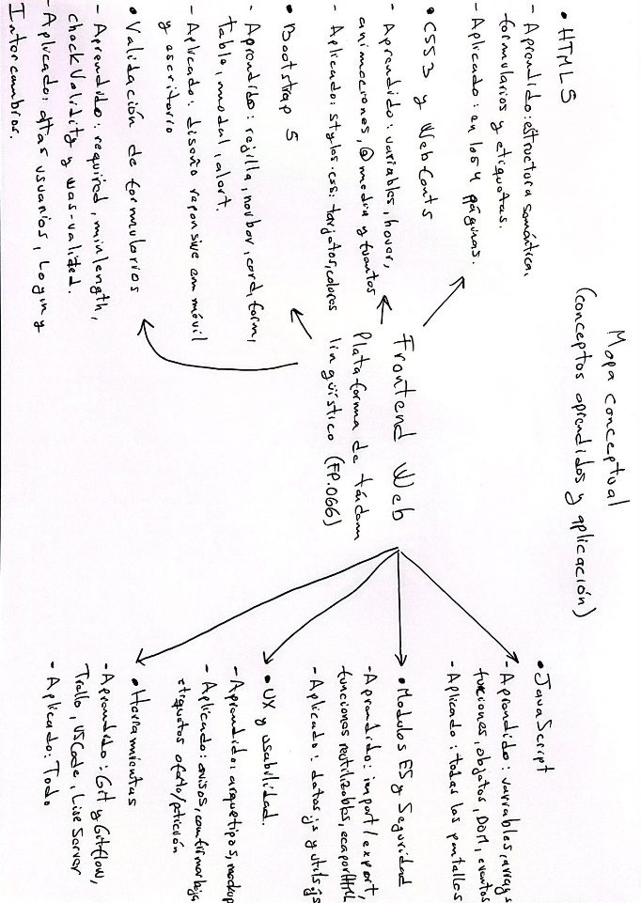

8. Dificultades, soluciones y reparto de tareas
Dificultad | Cómo se resolvió
El CSS no se cargaba y salía un error de tipo MIME (text/html) | Las páginas están en src/pages/, así que las rutas deben subir un nivel: ../css/styles.css y ../js/archivo.js.
Los módulos de JavaScript no funcionaban abriendo el HTML con doble clic | Los módulos ES necesitan un servidor: se usó la extensión Live Server de VS Code.
Los enlaces del menú daban error 404 | Los nombres de los enlaces no coincidían con los archivos (exchanges.html y users.html): se unificaron en todas las páginas.
Una lista importada con export const no se puede reasignar desde otro archivo | Se modifican con push y splice, que sí están permitidos.
Una persona podía escribir código HTML dentro de un campo | Todo texto de usuario se pinta con escaparHtml para que no se ejecute.
Validar que el correo no esté repetido | Se combinó checkValidity con setCustomValidity y un mensaje propio.

Reparto de tareas
Persona | Tareas
Federico Tito (Persona 1) | Montaje del repositorio con Gitflow y revisión de los pull requests. Base común: datos.js, utils.js, plantilla, barra de navegación y estilos. Programación de las pantallas Dashboard, Login, Usuarios e Intercambios. Coordinación del mapa conceptual y publicación de la versión final (release 1.0).
Andrea Ros (Persona 2) | Pruebas de las cuatro pantallas en el navegador y en móvil, revisión con la lista de comprobaciones de la rúbrica, preparación y prueba del ZIP final, mantenimiento del tablero de Trello y participación en el mapa conceptual.
Gerard Garro (Persona 3) | Arquetipos de usuario, bibliografía y descripción de arquitectura y usabilidad, revisión de los prompts de IA de cada archivo, capturas de pantalla para la memoria y participación en el mapa conceptual.

